编号：1191-2021
测量设备溯源抽查表
企业名称 | 大庆市瑞斯德石油机械制造有限公司
部门 | 测量设  备名称 | 测量设  备编号 | 型号  规格 | 测量设备  计量特性 | 测量标准装置名称及技术参数 | 检定/校准机构 | 检定/  校准日期 | 符合打√  不符合打×
车间 | 万能角度尺 | 256548 | (0~320)° | ±2′ | 标准角度块  MPE:±2′ | 中国航发南方工业有限公司计量实验室 | 2020.12.9 | √
车间 | 振动筛动态特性测振仪 | RSDC-02 | TV30 | U_{rel}=2.5%,k=2 | 振动标准套组  U_{rel}=0.5%,k=2  数字多用表  ACV MPE:±0.2%  中频标准振动台  频率稳定性≤0.1% | 东北国家计量测试中心  辽宁省计量科学研究院 | 2020.12.21 | √
质量部 | 直读光谱仪 | RSDC-01 | M5000 | B级 | 碳钢、合金化学分析标准物质C:U=0.002%~0.004%k=2  纯铁光谱分析用标准物质  C:U=0.002%~0.003%k=2 | 沈阳计量测试院 | 2020.12.29 | √
车间 | 磁粉探伤仪 | RSDT-02 | CJE-220 | 绝缘电阻2.7MΩ  磁化间距  50-200㎜  提升力≥50N | 兆欧表 10级  特斯拉计 1级 | 沈阳计量测试院 | 2020.11.29 | √
车间 | 数字式超声波探伤仪 | RSDT-03 | TS-V6ei | 水平线性误差0.8%  垂直线性误差  1.3%  分辨力29dB | 超声波探伤仪检定装置  U=1×10⁻⁴,k=2 | 沈阳计量测试院 | 2020.11.29 | √
车间 | 漆膜测厚仪 | RSDC-03 | AR932 | ±(1.8%±2)μm  (0-500)μm  ±(2.2%±2)μm  (500-1700)μm | 标准片 A级 | 沈阳计量测试院 | 2020.11.29 | √
审核综合意見：
公司已制定《计量确认管理程序》、《外部供方管理程序》，《测量设备溯源管理程序》，公司未建最高计量标准，测量设备由质检部负责溯源。公司测量设备全部委托深中国航发南方工业有限公司计量实验室、辽宁省计量科学研究院、沈阳计量测试院检定/校准，校准/检定证书由质检部保存。根据抽查情况，该公司的校准情况符合溯源性要求。
审核日期：2021年 11月25日全天~ 11月26日上午
审核员签字：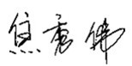 部门代表签字： 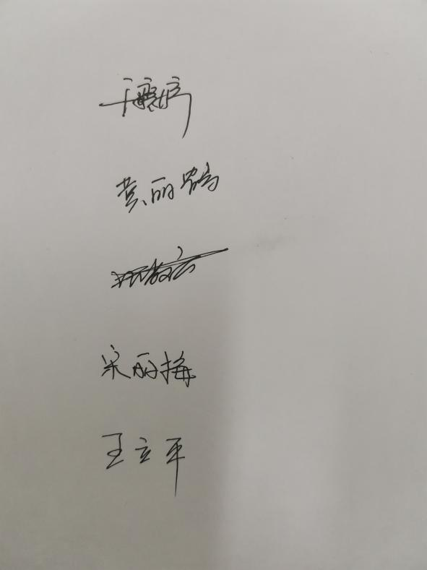

说明：“测量设备计量特性”可以填写测量设备的最大允差、准确度等级或校准结果的测量不确定度。

